«Утверждаю»
Заместитель Генерального директора
ООО «Леноблтеплоснаб»
А.В. Степанов
«___» __________ 2025 г.

Технический отчёт

по результатам режимно-наладочных испытаний
котла типа КВГМ – 1.1 – 95 ст. № 2 на мазуте,
установленного в котельной № 3 пос. Паша.

Руководитель: |  | Амбарцумов А.В.
Исполнитель: |  | Сергиевский А.С.
Согласовано:
Начальник котельного участка |  | Ганжа С.Н.

Санкт – Петербург
2020 г

Аннотация

Настоящий отчет составлен по результатам режимно-наладочных испытаний котла типа КВГМ – 1.1 – 95 ст. № 2, установленного в котельной № 3, п. Паша, при сжигании мазута.

В отчете представлены технические характеристики оборудования, изложены программа и методика проведения наладочных работ, приведены результаты испытаний, на основании которых установлены оптимальные режимы работы котлов, определены тепловые потери и другие технико-экономические показатели.

Данный отчет является официальным документом, результаты которого могут быть использованы при составлении отчетной документации, разработке мероприятий по экономии топлива, для наладки систем безопасности и регулирования.

Содержание
Перечень используемых приборов при РНР (мобильные) 9

Приложения:
- Задание на настройку автоматики безопасности.
- Сводная ведомость.
- Режимная карта работы котла.
Введение

Режимно-наладочные испытания котла проводились представителями ООО “Леноблтеплоснаб” в феврале 2025 года.
- Цель работы
Определение диапазона работы котла, выбор оптимальных режимов работы, определение потерь тепла, КПД и удельного расхода условного топлива на выработку единицы тепла.
- Объем работ
В объем работ входили следующие мероприятия:
- ознакомление с технической документацией котлов вспомогательного оборудования;
- осмотр котла, состояния поверхностей нагрева и изоляции котла;
- ознакомление с состоянием контрольно-измерительных приборов и подготовка дополнительных приборов для проведения испытаний котлов;
- тарировка сечения газохода для определения оптимальной точки для замеров температур и состава уходящих газов;
- проведение прикидочных опытов для определения критических и оптимальных избытков воздуха, диапазона работы котла, способов регулирования нагрузок;
- согласование с заказчиком количества нагрузок, способов их регулирования и диапазона работы;
- проведение основных балансовых опытов при оптимальных избытках во всем диапазоне нагрузок с определением на каждой количества сжигаемого топлива;
- обработка результатов испытаний, составление режимной карты и технического отчета.

- Краткая техническая характеристика оборудования
Котельная № 3 предназначена для обеспечения теплоснабжения участка пос. Паша
Схема отопления включает два котла типа КВГМ – 1.1 – 95, соединённые системой водоводов с сетями отопления посёлка.
Циркуляция в сетях осуществляется посредством сетевых насосов типа К 100 - 65 – 200 2-шт.
Подпитка сети производится подпиточными насосами DPL50/120-1.5/2(1шт.)
Для удаления дымовых газов предусмотрена дымовая труба диаметром - 510 мм и высотой 22 м.
Мазутоснабжение котельной осуществляется от мазутохранилища, состоящего из двух баков емкостью 50 м³ (накопительный), 2 м³ (расходная) и 0,5 м³ (приёмная).
Повышение давления и подогрев мазута производится насосами типа НМШ2 – 40/1,6/18 (2 шт.) и подогревателем электрическим
Перекачка мазута производится насосом типа Ш80-2,5-37,5-2,5.
Учет расхода мазута производится замером уровня в расходном баке.
Подача воздуха на горение производится вентиляторами.

Техническая характеристика котла приведены в таблице 1.
Таблица 1
№ | Наименование показателя | Единица  измерения | Значение
1 | Тип котла. |  | КВГМ – 1,1 - 95
2 | Поверхность нагрева: | м² | 31.1
3 | Вид топлива |  | мазут
4 | Теплопроизводительность номинальная | Гкал/ч | 0,98
5 | Температура воды:  на входе в котёл  на выходе из котла | ⁰С  ⁰С | 70  95
6 | Коэффициент полезного действия котла | % | 65

Котёл оборудован горелкой Р – 200М.
Подача воздуха на горение производится вентилятором типа ВД-2.5 N – 3.0 кВт, n - 2800 об/мин.
Удаление дымовых газов производится дымососом типа ДН – 6,3.

- Программа проведения наладочных работ

- Подготовительные работы
Ознакомление с технической документацией, состоянием основного и вспомогательного оборудования, условиями эксплуатации. Осмотр котла, горелочного устройства.
Согласование с заказчиком сроков проведения испытаний, количества испытываемых нагрузок, диапазона регулирования.
Проверка правильности показаний штатных приборов совместно со специалистами заказчика, ознакомление с данными предыдущих испытаний и с расчетными данными приборов учета расхода газа.
Составление схемы измерений, подготовка дополнительных приборов для проведения испытаний, тарировка сечений газоходов за котлом.
Определение присосов холодного воздуха по тракту дымовых газов и их устранение.
  - Режимно-наладочные испытания
Проведение прикидочных опытов для определения предела регулирования, критических и оптимальных избытков воздуха.
Проведение основных балансовых опытов во всем диапазоне нагрузок
Обработка результатов испытаний, составление режимной карты и технического отчета.

- Методика проведения наладочных работ

Испытания котлов проводились в соответствии с методикой режимно-наладочных испытаний ООО "Леноблтеплоснаб", основанной на методике обратного баланса.

  - Топливо
Химический состав и теплота сгорания топлива определялись в лаборатории.
Расход мазута на котел определялся по изменению уровня в расходном баке.
Давление мазута перед горелками определялось по штатным приборам у котла.

  - Вода
Температура сетевой воды до и после котла, а также избыточные давления определялись с помощью штатных приборов, установленных в соответствующих точках трубопроводов.

  - Воздушный тракт
Давление воздуха, идущего на горение, определялось по показаниям напоромеров.

  - Продукты сгорания
    - Разрежение в топке измерялось штатным тягомером.
    - Анализ уходящих газов на NO, RО₂, О₂, СО разрежение и температура уходящих газов определялись электронным газоанализатором типа “Дитангаз – 500”.

  - Тепловой баланс
Потери тепла с уходящими газами подсчитывались по упрощенной методике теплотехнических расчетов проф. Равича:
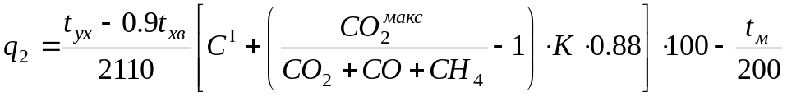 % ,
где:
- температура уходящих газов, ^{о}С
- температура воздуха, идущего на горение, ^{о}С
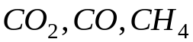 - содержание в уходящих газах углекислого газа, окиси углерода и метана, %; 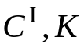 - опытные коэффициенты; tм - температура мазута.

Температура наружной поверхности тепловой изоляции котла и воздуха, идущего на горение, замерялась инфракрасным пирометром фирмы «Raytek».
Потери тепла в окружающую среду q₅ определялась по формуле:
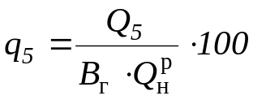, %, где:
-  - количество теплоты теряемой с полной поверхности котла, ккал/м²;
- = 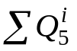, ккал/м²;
- 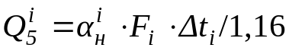 – количество теплоты теряемой с i-го участка поверхности котла, ккал/м²;
- 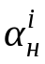 - полный коэффициент теплоотдачи, Вт/м²∙К;
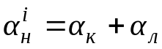, где:
- 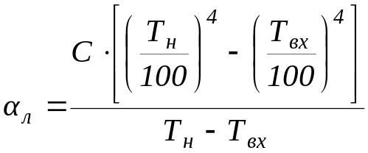 - коэффициент теплоотдачи излучением, Вт/м²∙К;
- Т_{н} и Т_{вх} – абсолютные температуры i-го участка поверхности и окружающего воздуха, К;
- С – коэффициент ( с асбестовой поверхности – 4,6 Вт/м²·К⁴ );

- 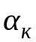= 9,8+ 0,07·(Т_{н} -Т_{вх}) - коэффициент теплоотдачи конвекцией, Вт/м²∙К;
-  - площадь поверхности i-го участка поверхности котла, м²;
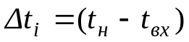 - разность температуры i-го участка поверхности котла и окружающего воздуха, ºС.
КПД котла "брутто" на каждой нагрузке при отсутствии химнедожога определялся по формуле:
η_{бр} = 100 - q₂ - q_{5 ,} %
КПД котла средневзвешенный определялся по формуле:
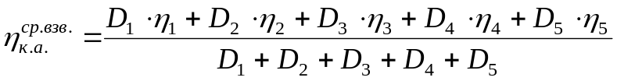 %
Коэффициент полезного действия «нетто» рассчитывался по выражению:

q_{сн} – потери тепла на собственные нужды котла.

Теплопроизводительность котла определялась по формуле:

Q = B Q^{р}_{н}η10⁻⁶ Гкал/ч/

- Условия проведения испытаний
В период испытаний обмуровка котла находилась в удовлетворительном
состоянии.
Все изменения нагрузок и переключения проводились сменным персоналом по указаниям наладчиков.
Замеры проводились в нескольких точках для определения наиболее представительных анализов.
Контрольные анализы, результаты которых записаны в режимных картах производились при глубине погружения зонда на расстояние L ~ 30 см в газоходе за котлом.
Визуальный контроль за процессом горения проводился через смотровые лючки.
При проведении испытаний поддерживались постоянными на каждой нагрузке следующие параметры:
- давление мазута перед горелками;
- расход воды через котёл;
- разрежение в топке.
Испытания проводились при стабилизации теплового режима, когда отклонения от значений всех параметров отсутствовали.
Замеры проводились через каждые 15-20 минут, на каждом режиме проводилось по 5-6 опытов.

- Результаты испытаний
Результаты испытаний приведены в сводной ведомости (Приложение 2).
7.1 . Диапазон исследованных нагрузок составил:
Q = 58 – 100 % или 0,44 - 0,93 Гкал/ч.

7.2. Во всем диапазоне нагрузок, рекомендованных для эксплуатации, сжигание топлива проходит без химического недожога.
7.3. Избытки воздуха за котлами в зависимости от нагрузки оказались на уровне:
 = 1,38 – 1,22.

  - Температуры уходящих газов за котлами составили:
t _{ух.} = 170 – 235 ⁰С.

7.5 Потери тепла в окружающую среду определялись согласно норм теплового расчета в зависимости от нагрузки.
На максимальных нагрузках эти потери составили – 2,6 %.

  - КПД котла в диапазоне испытанных нагрузок составили:

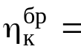62 – 63 %;

  - Средневзвешенный КПД “брутто” котла оказался равным:
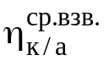= 62,5%;
Потери тепла на собственные нужды котла принимаются равными 1%.

Среднеэксплуатационный КПД “нетто” составит:
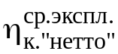 = 62,5 % - 1 % = 61,5 %.

Соответствующий указанному КПД “нетто” удельный расход условного топлива определим по формуле:

b_{у} = 142,8/η_{нт}.

b_{у} = 225,5 кг.у.т./ Гкал;

- Выводы и рекомендации.
Выводы
Котёл устойчиво и надежно работают в диапазоне нагрузок, рекомендованных в режимной карте.
Максимальная нагрузка котла составила:
Q = 0.93 Гкал/час или 100 % от номинальной нагрузки.

Коэффициенты полезного действия котла в зависимости от нагрузки составили:

62 – 63 %.

Средневзвешенный КПД “брутто” котла оказался равным:
= 62,5%;

Среднеэксплуатационный КПД “нетто” составил:
= 62,5% - 1 % = 61,5 %;

Удельный расход условного топлива оказался на уровне:

b_{у} = 225,5 кг.у.т./ Гкал.

Рекомендации
Для поддержания технико - экономических показателей работы котлов на достигнутом при испытаниях уровне эксплуатацию вести в соответствии с режимными картами.
Автоматику безопасности настроить согласно выданному заданию (см. приложение).
Выполнить регулировку предохранительного клапана на котле на давление 1,25 от рабочего.
Установить термометр выходе теплоносителя из котла и на газоходе.
Выполнить приточную вентиляцию в котельном зале.

- Литература
- Тепловой расчет котельных агрегатов. Нормативный метод. "Энергия". 2005 г.
- М.Б. Равич. "Топливо и эффективность его использования."
"Наука".М. 1971 г.
- В.А. Адамов «Сжигание мазута в топках котлов.» «Недра» 1989 г.
- Д.Я. Борщёв. Устройство и эксплуатация отопительных котельных малой мощности.

Перечень используемых приборов при РНР (мобильные)
Таблица 1
№№ п/п | Наименование  прибора | Тип, марка | Характеристика прибора | Заводской номер
1. | Газоанализатор | Testo-340 |  | 02745673
2. | Секундомер механический |  | 0-30-30
3. | Манометр жидкостный U-образный |  | ±1000 мм.в.ст.
4. | Пирометр | Testo-830-T2 | -20 ÷ 500°С
5. | Термометр лабораторный
6. | Тягонапоромер | ТНМП-52 | -300 ÷ +300ПА | 0258937

